LABORECKÁ DESIATKA
Memoriál Jozefa LIPOVSKÉHO
BP SAZ 2026 , OBL 2026

20.ročník

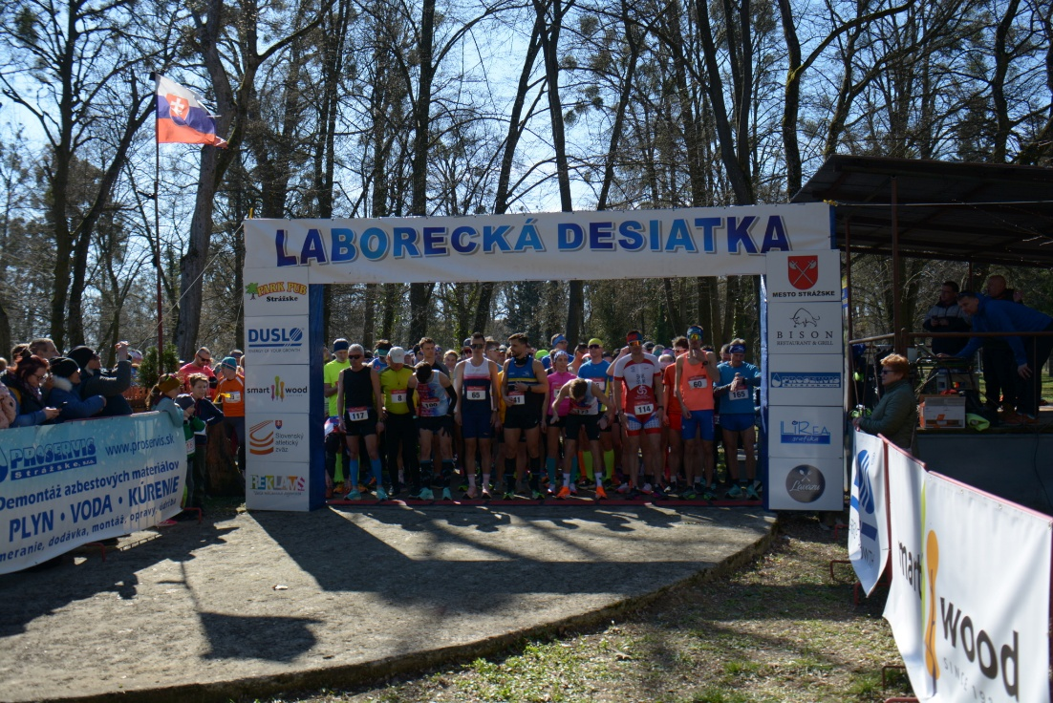
MESTSKÝ PARK STRÁŽSKE
14.marca.2026 ( sobota)
štart - 13:00 hod.



PROPOZÍCIE

20.ročník medzinárodného cestného behu LABORECKÁ DESIATKA

Memorial Jozefa LIPOVSKÉHO

Usporiadateľ : Bežecký klub MBO Strážske , Mesto Strážske

Štart: 14.marec 2026 (sobota) – štart - 13:00 hod.

Miesto : štart a cieľ v priestoroch Park Pubu v Strážskom

Trať : 10 km – Park Pub Strážske-Krivošťany-Staré a späť

Organizačný výbor: Vladislav Lipovský , MBO Strážske
Jana Lipovská , MBO Strážske
Ján Sabo st. + kolektív organizátorov MBO Strážske

T. zabezpečenie : Vratislav Lipovský , Radoslav Lipovský

Časomiera : Jozef Daňko , ZasRun Šarišské Bohdanovce

Prezentácia : 09:00 – 12:00 hod. v budove Park Pubu v Strážskom

Šatne : ZŠ Strážske , Park Pub Strážske

Predpis : Preteká sa podľa týchto propozícií.
Pretek je zaradený do OBL 2026 a BP SAZ 2026
Usporiadateľ nezodpovedá za škody počas pretekov.

Prihlášky : 1. - online na : klikni na prepojenie
2. - v deň preteku na prezentácií

Štartovné : online nahlásení do 28.2.2026 zaplatia 20.-€
online nahlásení od 1.3.2026 zaplatia 25.-€
Muži nad 70 rokov a ženy nad 60 rokov bez štartovného
č.ú. SK57 8330 0000 0028 0251 6665
var.symbol - dátum narodenia DDMMRRRR
do poznámky : Meno a Priezvisko

Občerstvenie : Organizátor zabezpečí benefity , medaila , počas a po preteku
pitný režim a spoločný teplý obed .

Ubytovanie : (30€ osoba/noc ) https://www.penzionvazka.sk/

Informácie : Vladislav Lipovský , mobil : 0905517610
mailto:vladolipo24@gmail.com

KATEGÓRIE A CENY

Juniori : (do 18 rokov) 1-3 .miesto víťazné poháre
Juniorky: (do 18 rokov) 1-3 .miesto víťazné poháre
Kategória muži - A : (18-39 rokov) 1-3 .miesto finančné odmeny
Kategória muži - B : (40-49 rokov) 1-3. miesto finančné odmeny Kategória muži - C : (50-59 rokov) 1-3 .miesto finančné odmeny Kategória muži - D : (60-69 rokov) 1-3. miesto finančné odmeny
Kategória muži - E : (70 rokov a viac ) 1-3. miesto finančné odmeny
Kategória ženy - F : (18-39 rokov 1-3. miesto finančné odmeny
Kategória ženy - G : (40-49 rokov ) 1-3. miesto finančné odmeny Kategória ženy - H : (50 -59 rokov ) 1-3. miesto finančné odmeny
Kategória ženy - I : ( 60 rokov a viac / 1-3. miesto finančné odmeny
Najlepší domáci pretekári : Muži 1-3. miesto
( bez rozdielu veku ) Ženy 1-3.miesto
Absolútne poradie muži, ženy 1-3.miesto víťazný pohár
Traťový rekord muži (30:27) a ženy (33:49) finančná odmena .

ČASOVÝ ROZPIS, DĹŽKY TRATÍ

09.00 hod. – 12:00 hod. prezentácia pretekárov
13:00 hod. štart beh muži, ženy , juniori , juniorky - 10 km
13:45 – 15:15 hod. obed pre pretekárov, kultúrny program hudobná
skupina
15:30 hod. vyhlásenie výsledkov všetkých kategórií ,tombola





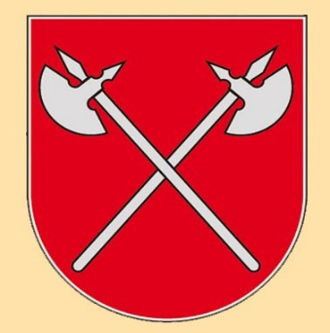
Víťazí jednotlivých ročníkov

1.ročník - 2006 – 12 km – muži – Vladislav Lipovský SVK – 0:41:25 hod.
ženy – Erika Billa SVK – 0:49:18 hod.

2.ročník – 2007 – 12 km – muži – Imrich Pástor SVK – 0:38:43 hod.
ženy – Katarína Berešová SVK – 0:43:58 hod.

3.ročník – 2008 – 12 km – muži – Anatoliy Maliy UKR – 0:39:48 hod.
ženy – Zuzana Korotvičková SVK – 0:49:38 hod.

4.ročník – 2009 – 15 km – muži – Igor Vaktor SVK – 0:51:34 hod.
ženy – Katarína Labašová SVK – 1:00:04 hod.

5.ročník – 2010 – 15 km – muži – Jozef Urban SVK – 0:50:12 hod.
ženy – Zuzana Stanovčáková SVK – 1:01:11 hod.

6.ročník – 2011 – 15 km – muži – Jakub Burghart POL – 0:49:54 hod.
ženy – Zuzana Stanovčáková SVK – 1:03:30 hod.

7.ročník - 2012 – 15 km – muži – Eduard Hapak UKR – 0:50:11 hod.
ženy – Natalia Malaya UKR – 1:01:54 hod.

8.ročník – 2013 – 15 km – muži – Michal Lami SVK – 0:55:11 hod.
ženy – Katarína Labašová SVK – 1:03:59 hod.

9.ročník – 2014 – 10 km – muži – Branislav Šarkan SVK – 0:33:04 hod.
ženy – Katarína Berešová SVK – 0:33:49 hod.

10.ročník – 2015 – 10 km – muži – Tibor Šahajda – SVK - 0:32:09 hod.
ženy – Natalia Malaya UKR – 0:41:11 hod.

11.ročník – 2016 – 10 km - muži : Mateuszs Dziedzic – POL – 0:33:43 hod.
ženy : Marta Praizner – POL – 0:40:47 hod.

12.ročník – 2017 – 10 km – muži : Imrich Pástor – SVK – 0:33:27 hod.
Ženy : Alena Farkašová – SVK – 0:43:41 hod.

13.ročník – 2018 – 10 km – muži : Sergej Raschupkin – UKR – 0:32:16 hod.
ženy : Zuzana Iľovová – SVK – 0:41:47hod.

14.ročník – 2019 – 10 km – muži : Tibor Sahajda – SVK – 0:31:16 hod.
ženy : Silvia Valová – SVK – 0:36:16 hod.

2020 – 10 km – Neuskutočnený – pandémia Covid 19

15.ročník – 2021 – 10 km – muži : Lukáš Koperdák – SVK – 0:33:34 hod.
(virtuálny) ženy : Janka Mihaľková – SVK – 0:42:36 hod.

16.ročník – 2022 – 10 km – muži : Peter Kováč – SVK – 0:32:05 hod.
ženy : Lucia Pelikánová – SVK – 0:35:40 hod.

17.ročník – 2023 – 10 km – muži : Marek Lenčeš – SVK – 0:31:39 hod.
Ženy : Katarína Pejpková – SVK – 0:35:51 hod.

18.ročník – 2024 – 10 km – muži : Tibor Sahajda – SVK – 0:30:27 hod.
Ženy : Žofia Ňaňová – SVK – 0:36:19 hod.

19.ročník – 2025 – 10 km – muži : Marek Lenčeš – SVK – 0:32:14 hod.
Ženy : Zuzana Gejdošová – SVK – 0:36:52 hod.

